**Evidencias de Construcción de pruebas Automatización Doctus – Plataforma de estudio Virtual Protección**

Desarrollado por: Edison Alberto Correa Berrio

Email: [correa.edison@gmail.com](mailto:correa.edison@gmail.com)

Celular: 3016116908

**Creación del proyecto automatizar**

Creación de un nuevo proyecto

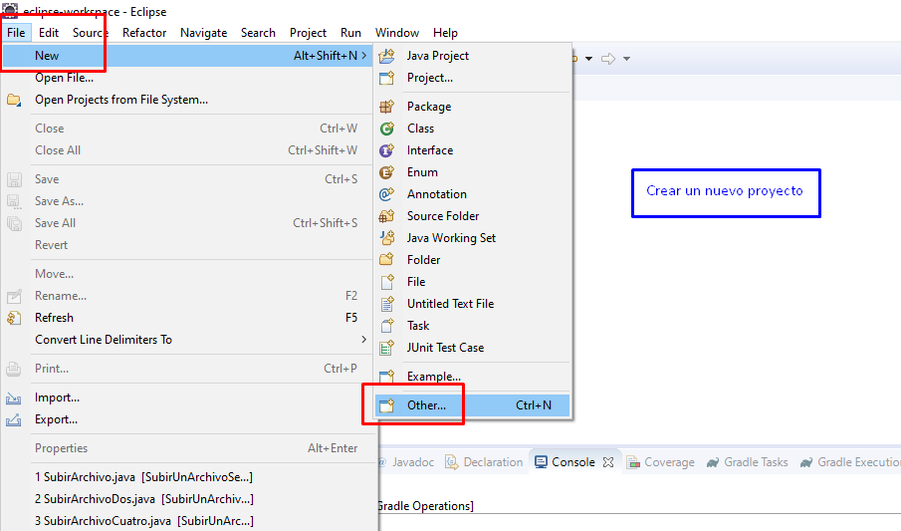

Seleccionar un proyecto Maven

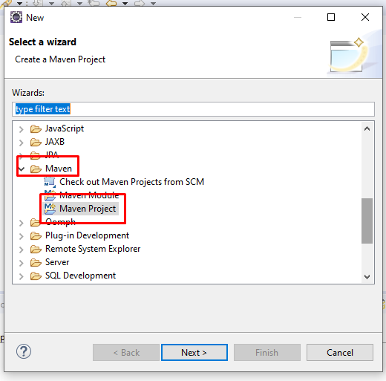

Selección del arquetipo a utilizar

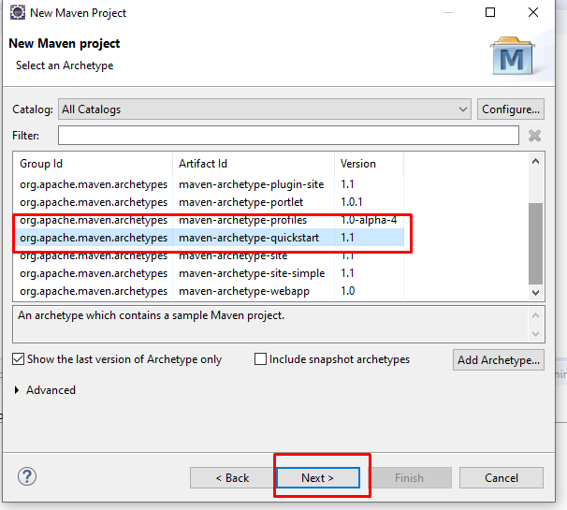

La construcción y Visualización del Arquetipo dentro del IDE

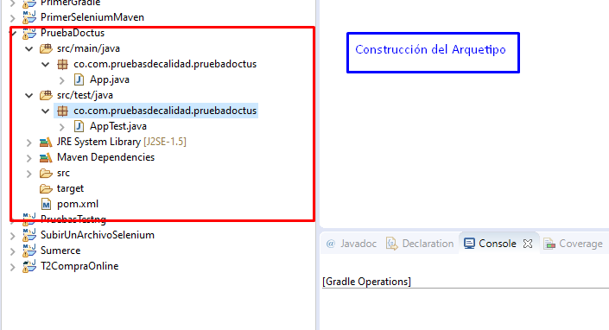

Configuración del archivo POM.XML

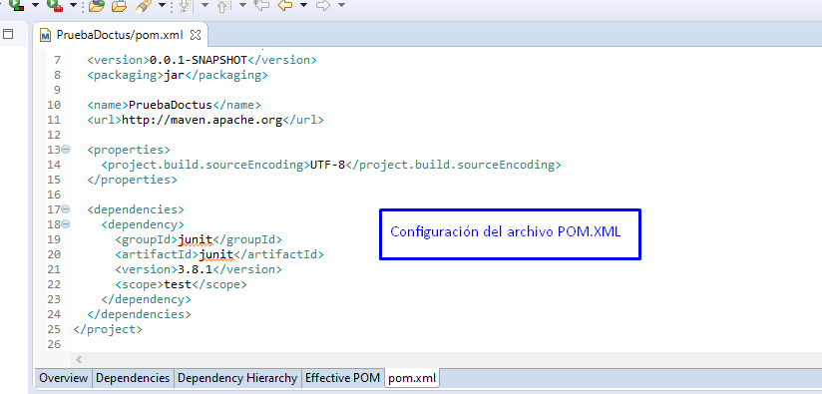

Ingreso de las dependencias de seleniumhq y maven

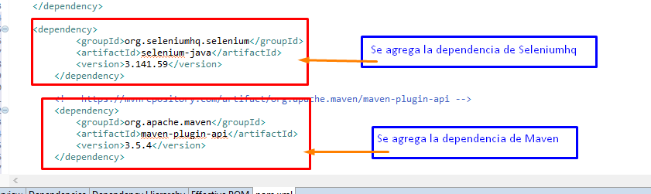

Ingreso de la dependencia testNG, la que ayuda a visualizar la ejecución de las pruebas

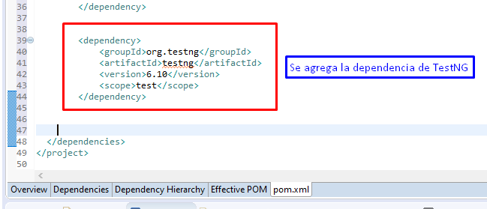

Actualización de los componentes agregados y descargas de las librerías.

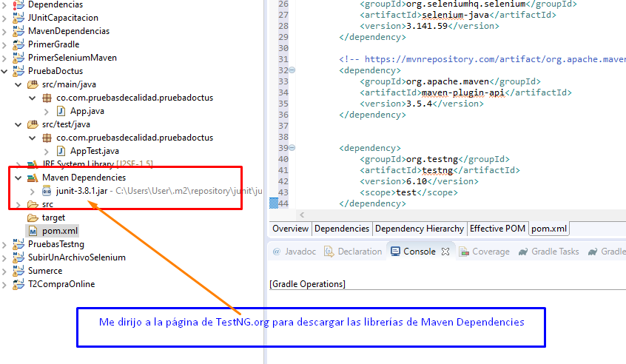

Configuración del TestNG dentro de Eclipse, para que inicie la descargas de las librerías

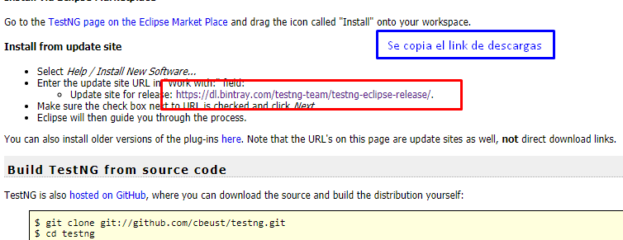

La configuración de TestNG dentro del IDE

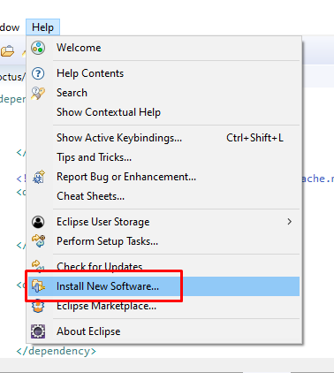

La descarga de las librerías de TestNG dentro del IDE y dentro del proyecto

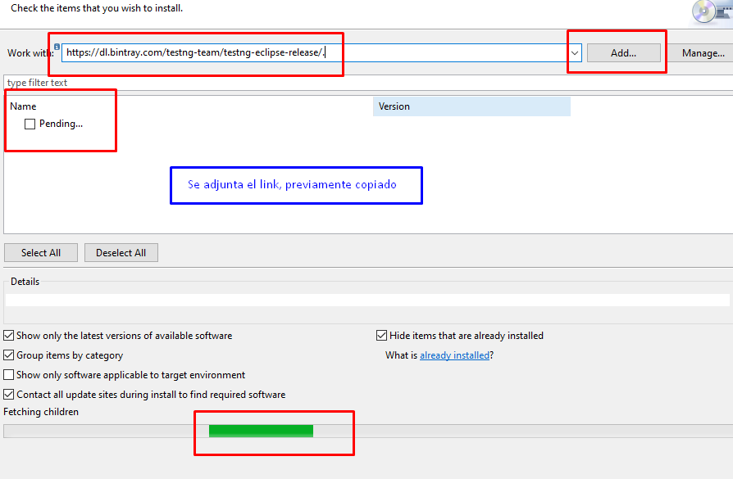

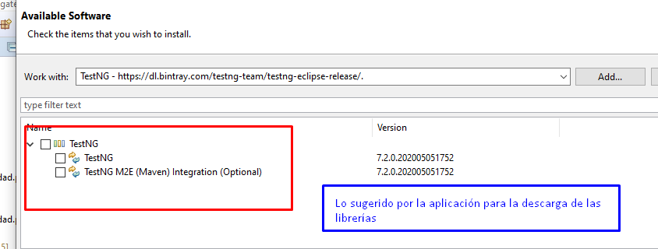

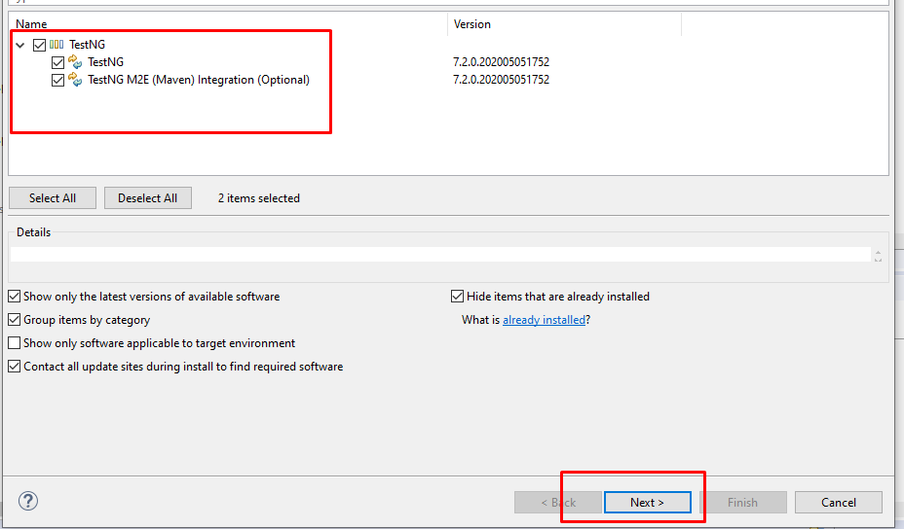

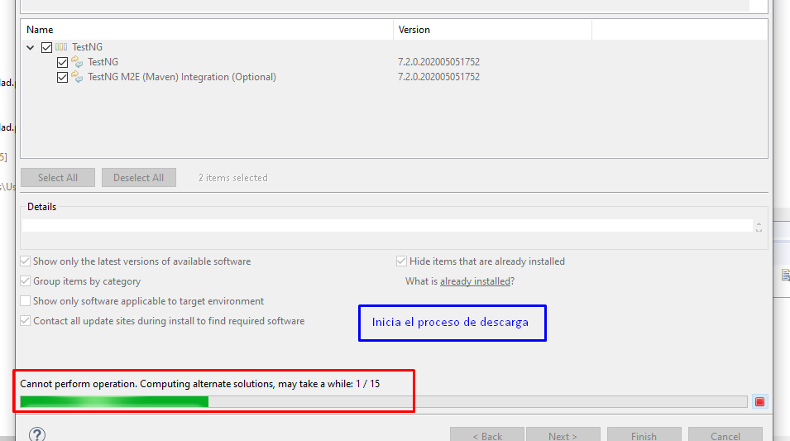

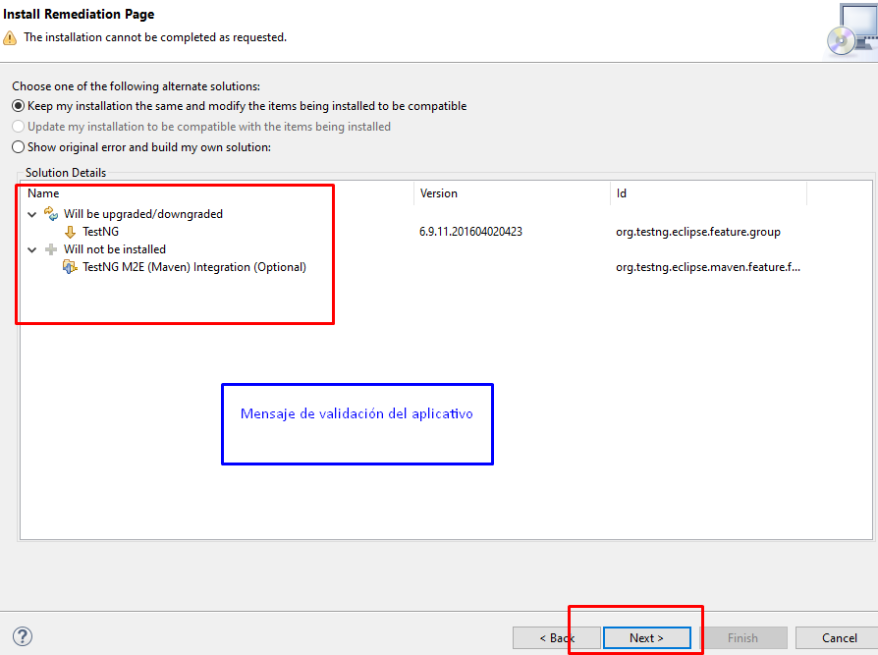

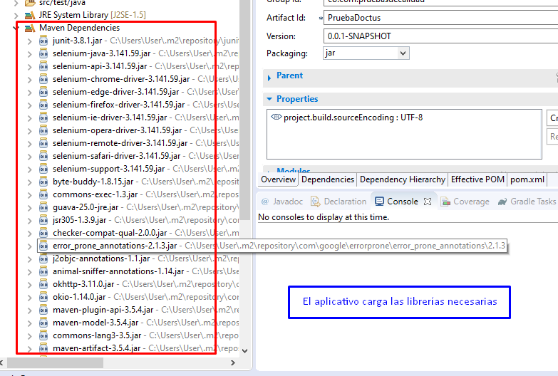

Borrar clases que por defecto genera el IDE de Eclipse

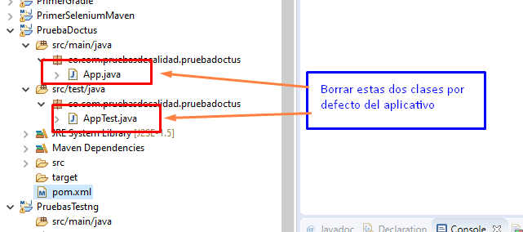

Creación de un nuevo paquete necesario para la ejecución de las pruebas

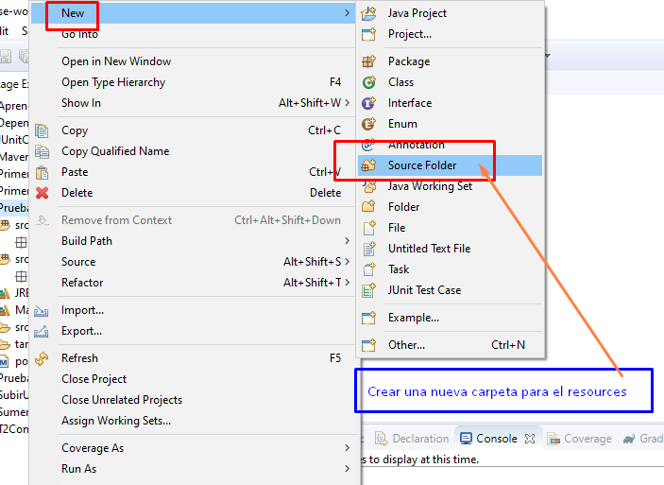

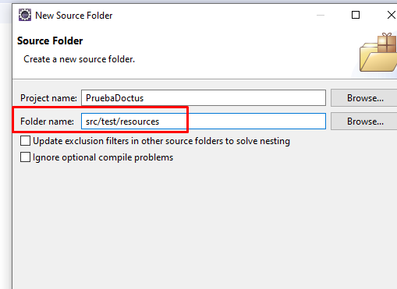

Dentro de ese paquete se crea una carpeta donde se alojara el chromedriver, el cual es necesario la visualización de las pruebas.

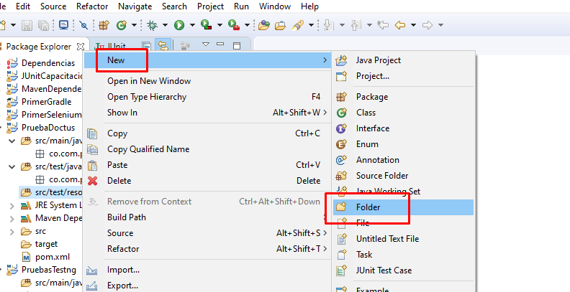

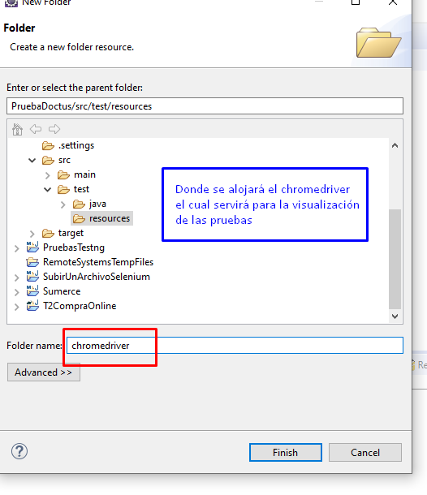

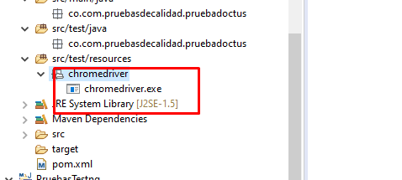

Desarrollada la configuración necesaria tanto de maquina como de componentes necesarios como librerías para la ejecución de las pruebas, se crea la clase que contendrá el código del proyecto.

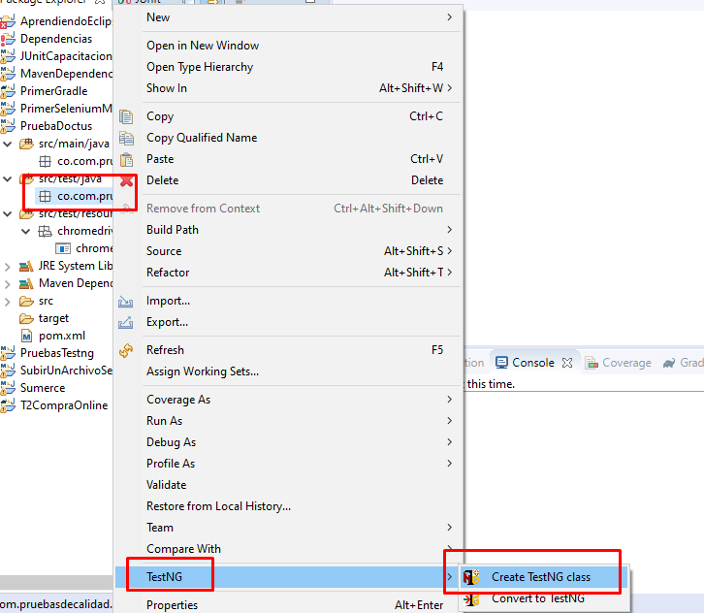

Se seleccionan las anotaciones

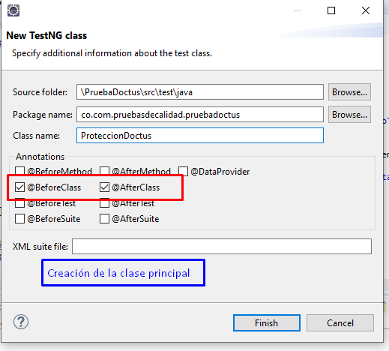

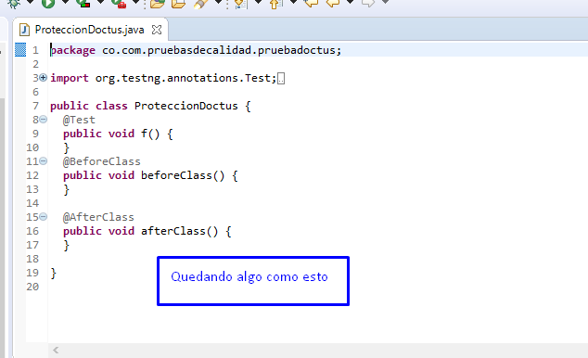

En este paso se crea la ruta donde se encuentra el ejecutable y la página que se visitará para la ejecución de la automatización

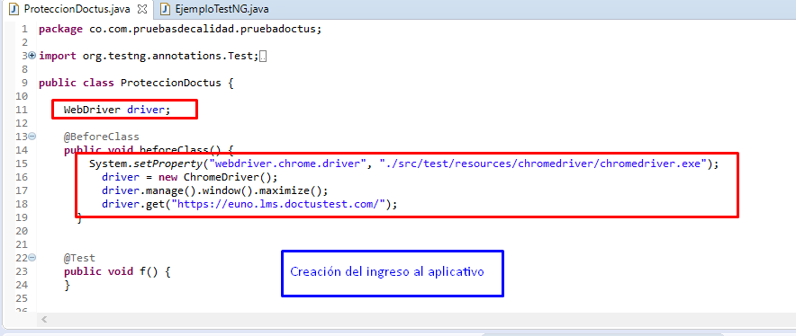

Se valida la primera vez, que el proceso si ingrese a la página esperada.

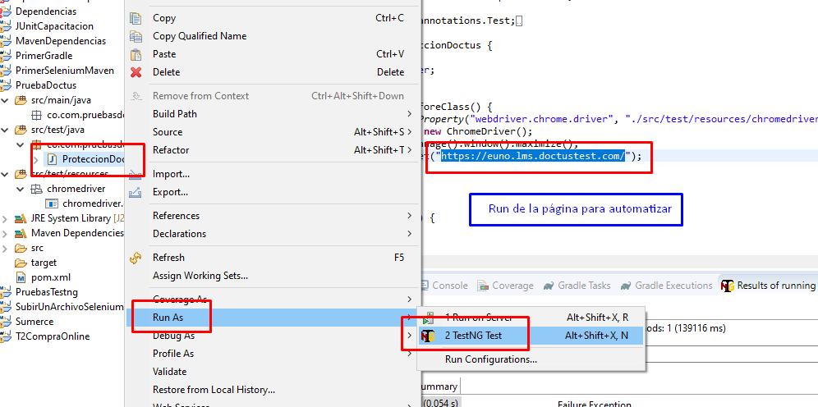

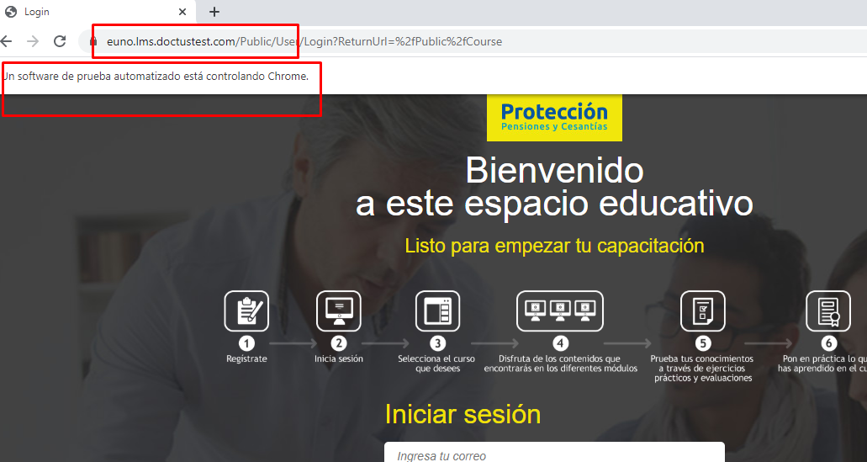

**Escenario: Automatización de Iniciar Sesión**

Búsqueda del mapeo de los objetos

Localizador barra correo

Se ubica sobre el elemento que se necesita extraer su localización dentro de la página, click derecho inspeccionar. Este dará el código fuente de la aplicación y desde allí su elemento.xml para su ejecución posteriormente.

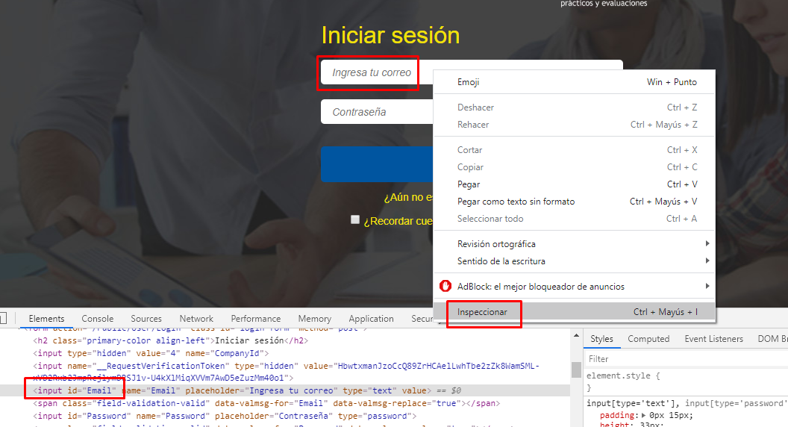

Localizador contraseña

Mis actividad que se realizó con ingresa correo, se hará con el campo o barra de contraseña, este proceso se repetirá a lo largo de todo el proceso de automatización con cada uno de los elementos intervenidos.

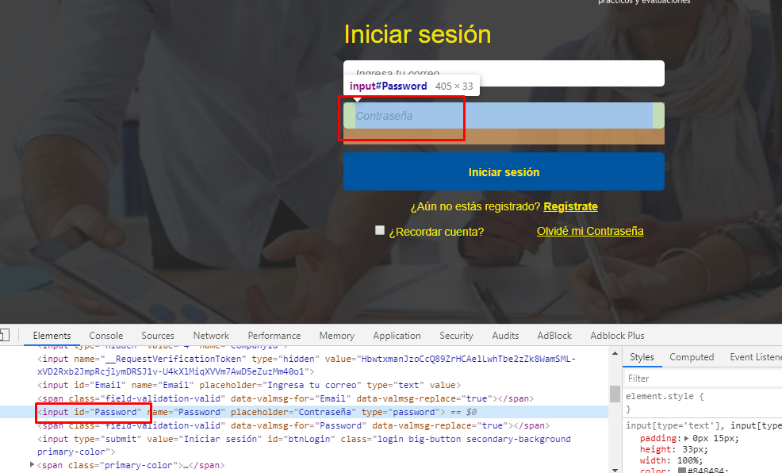

Localizador botón de iniciar sesión

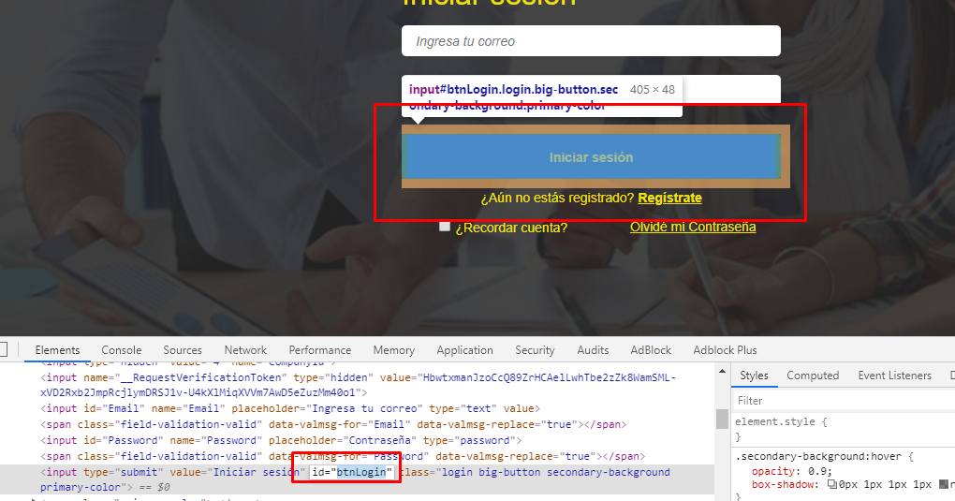

Una vez extraído los localizadores del escenario automatizar, se lleva todo este código para generar el primer test de automatización. Para este caso Iniciar sesión.

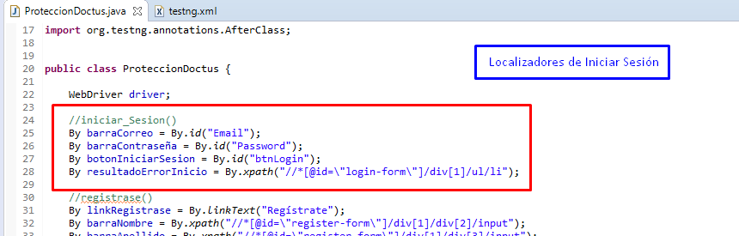

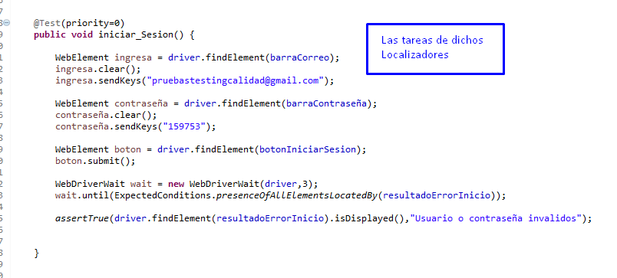

Se da Run a la aplicación con TestNG

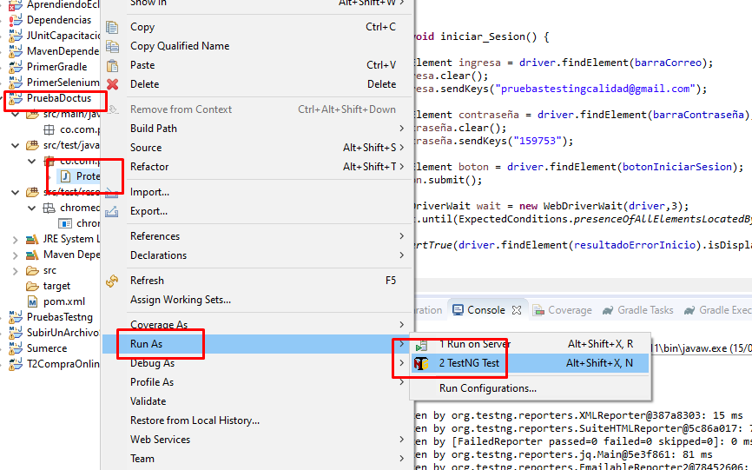

Y su resultado esperado

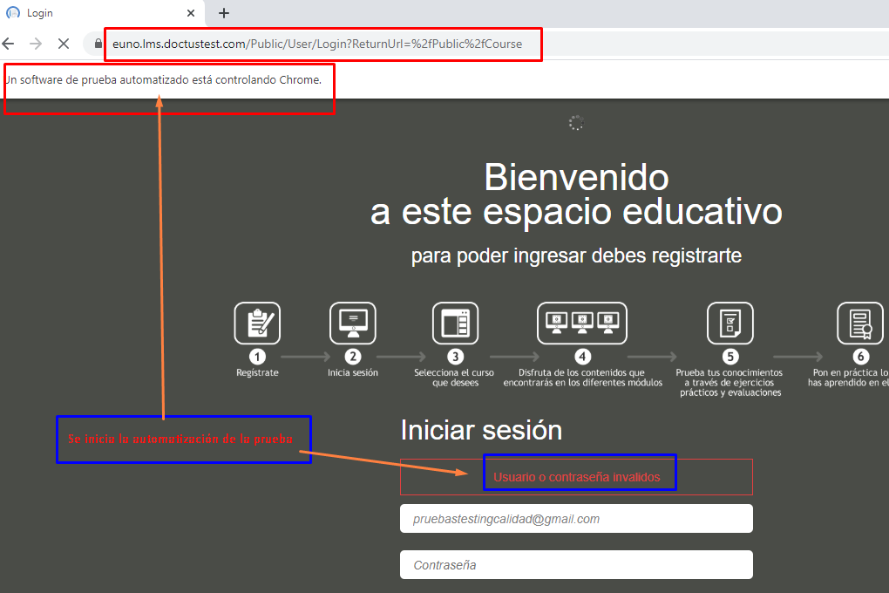

Automatizacion del escenario 2: Proceso de registro de usuarios

Seleccionar el link de registrase.

La misma situación que pasó con el escenario número 1, se inspecciona los elementos necesarios para realizar la tarea correspondiente, se extraerán sus localizadores y llevaran al código para su posterior ejecución.

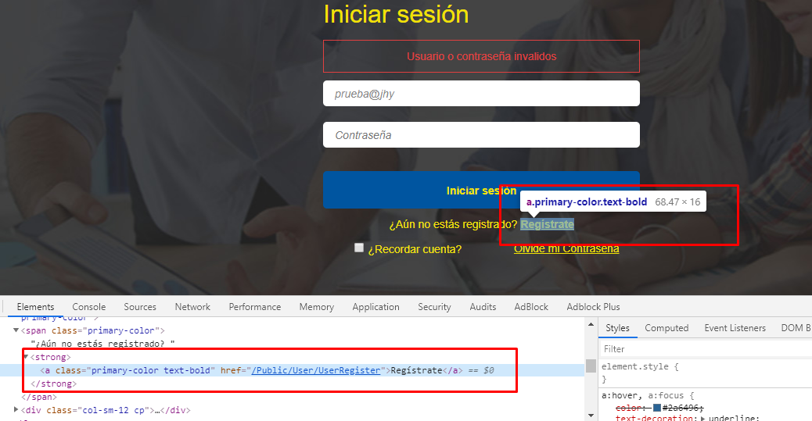

Seleccionar la barra nombre

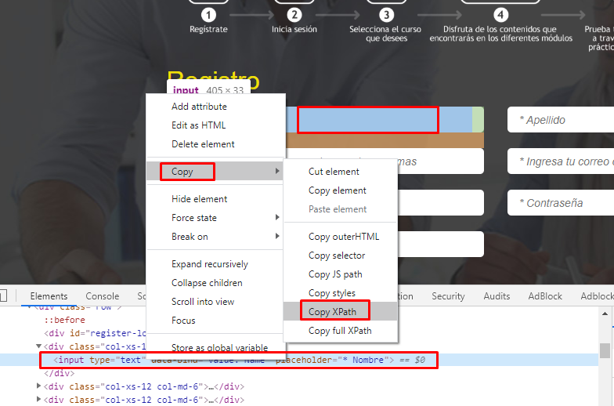

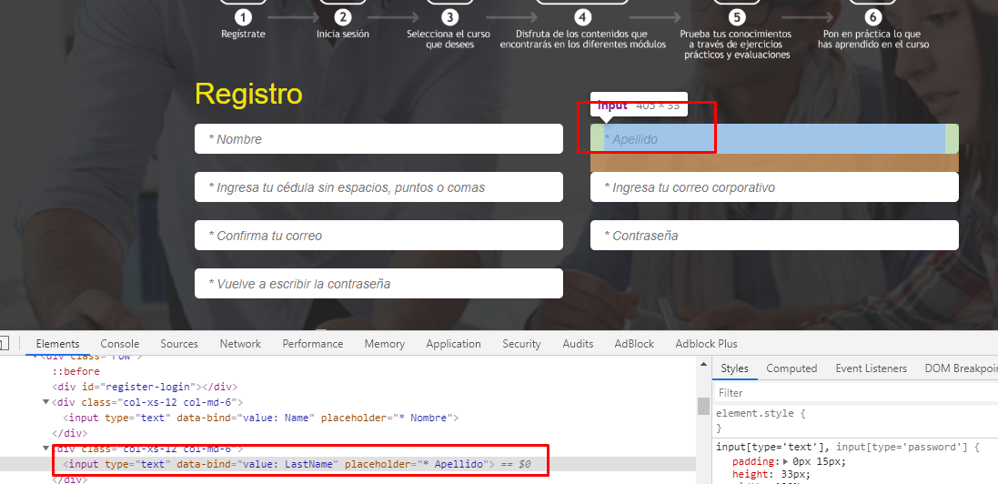

Barra Cédula

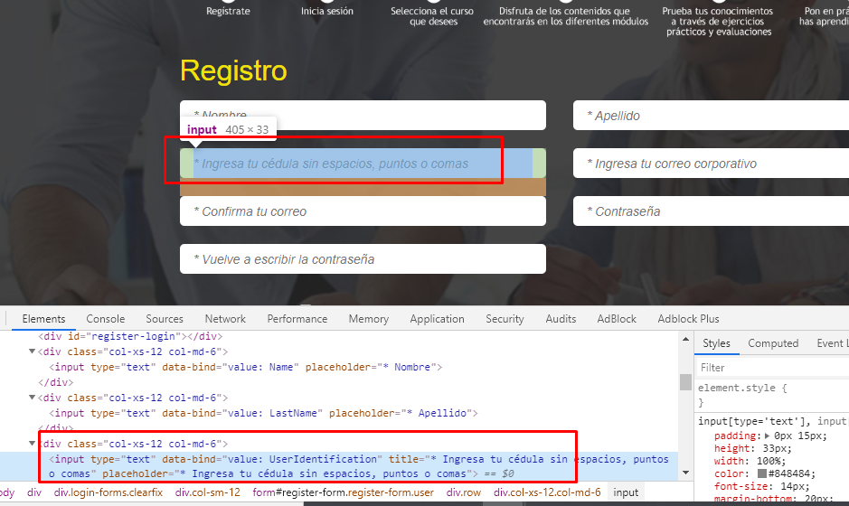

Barra correo corporativo

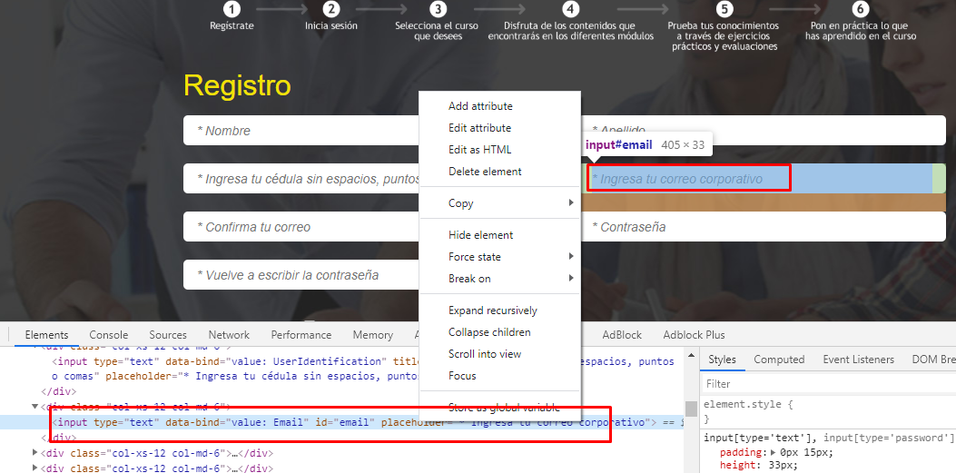

Barra confirma correo

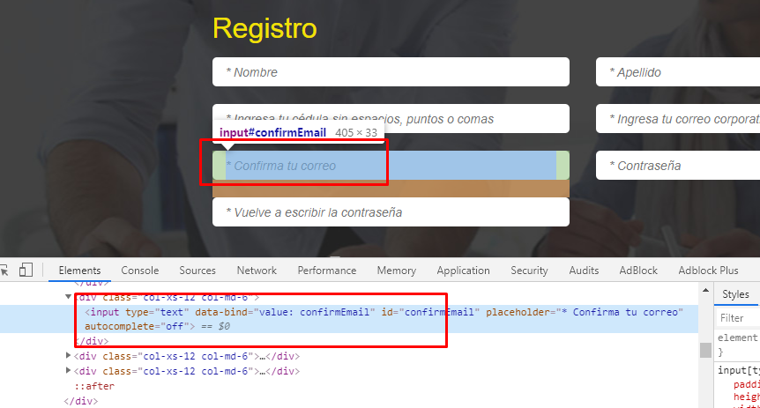

Barra contraseña

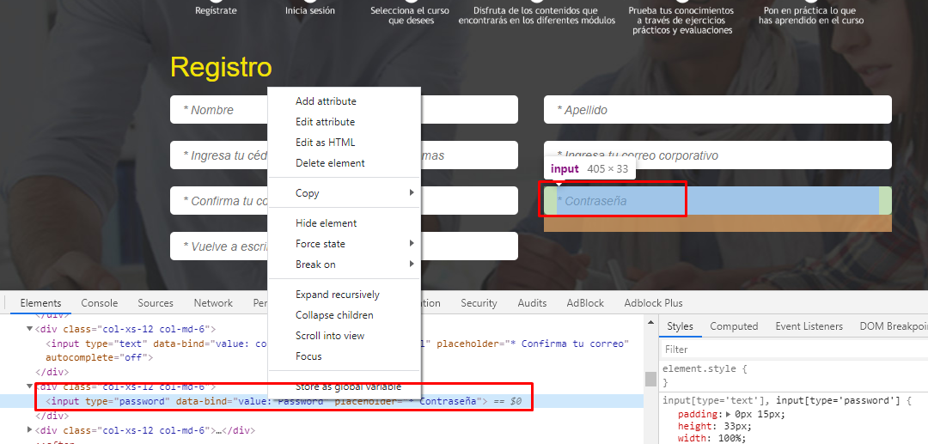

Barra confirma contraseña

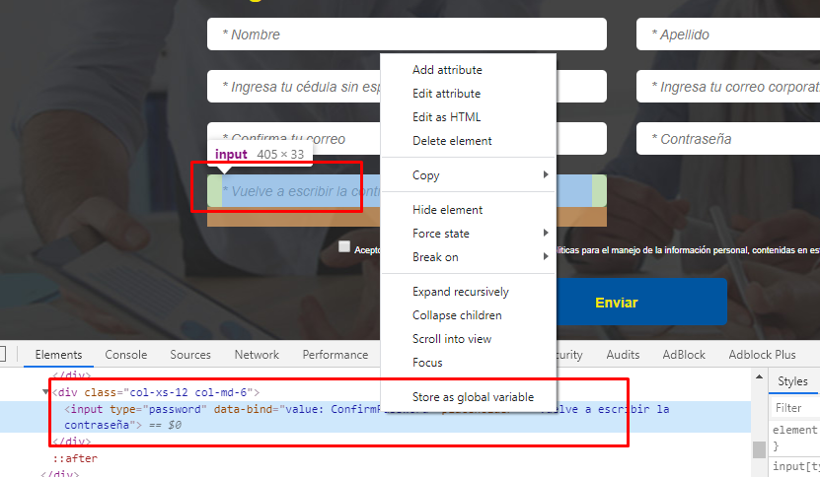

Click en aceptar Condiciones

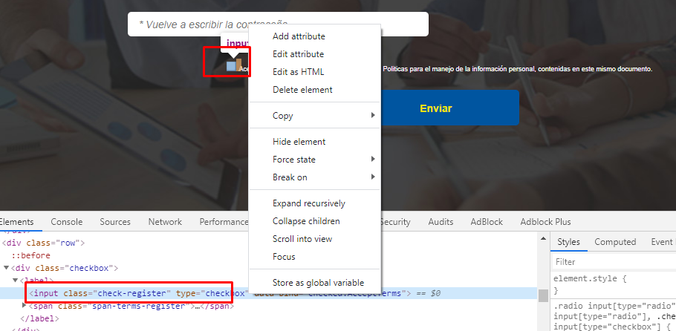

Botón enviar

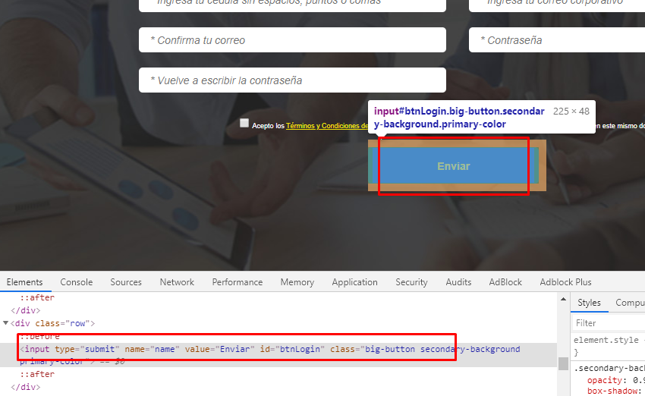

Evidencias de recuperar contraseña

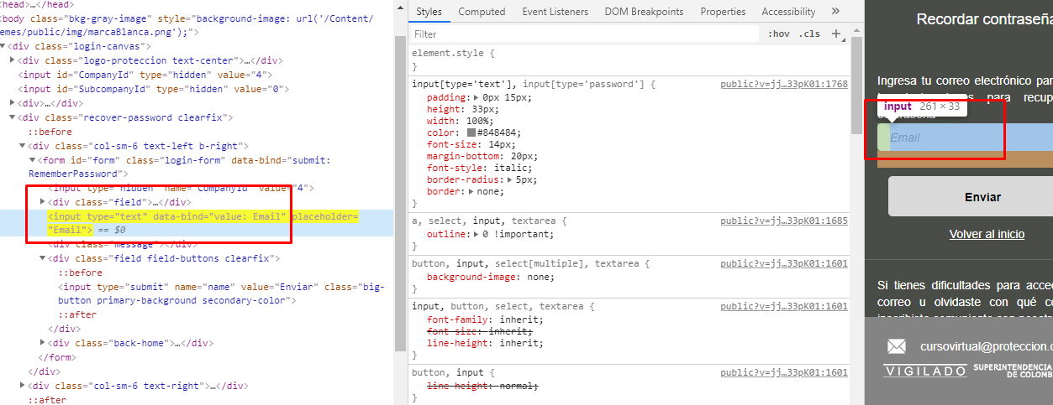

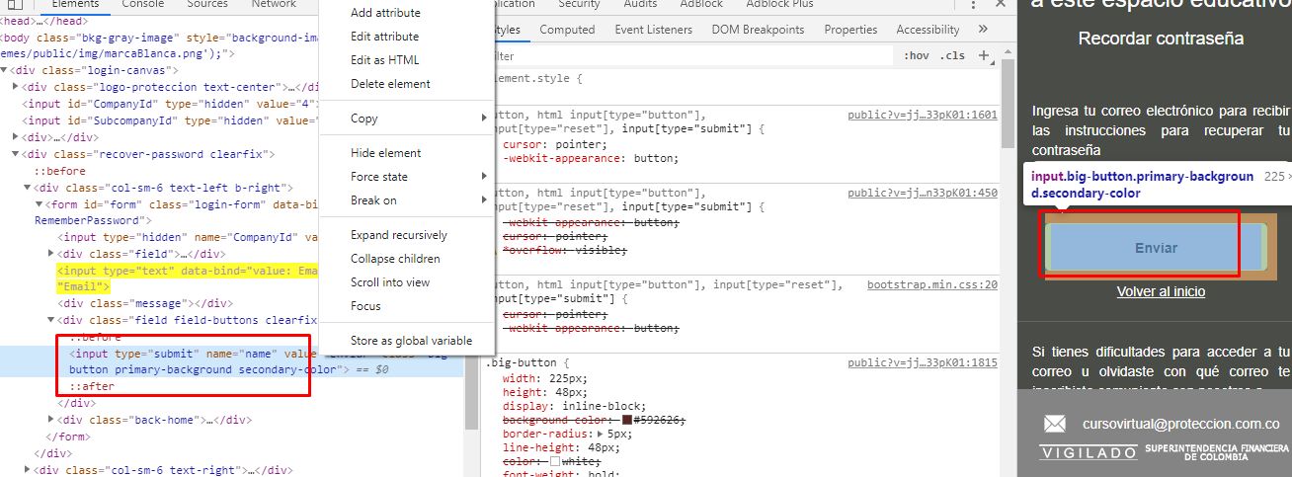

Luego de haber sacado todos los localizadores se lleva al código fuente

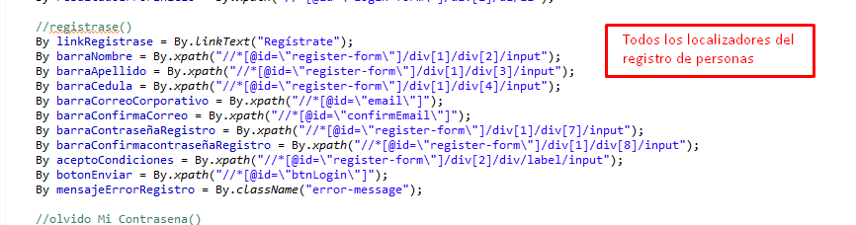

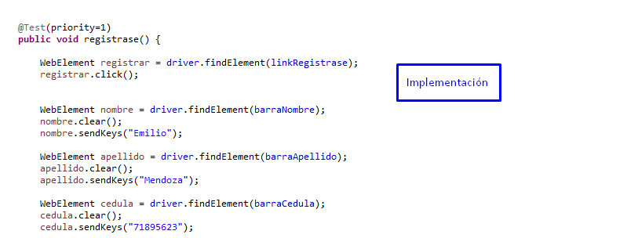

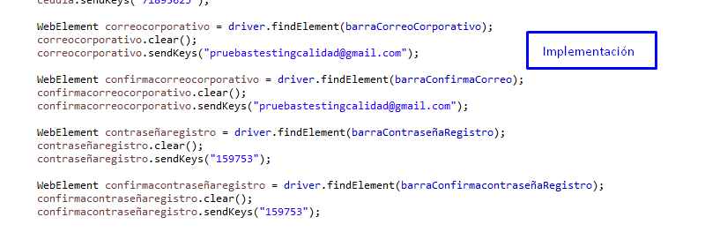

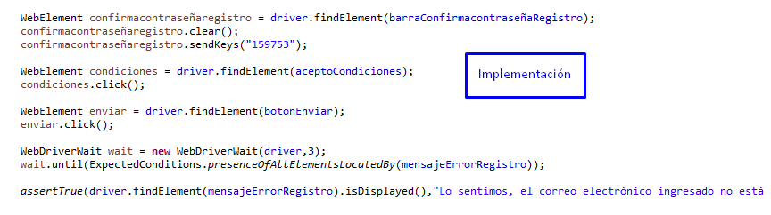

Como la prueba hablaba de solo dos escenarios, agrego un tercero que es el recuperar contraseña.

Que tiene el mismo tratamiento de datos que los dos escenarios anteriormente descriptos.

Escenario Recuperar contraseña.

Búsqueda del elemento xml, dentro de la página. Barra Email

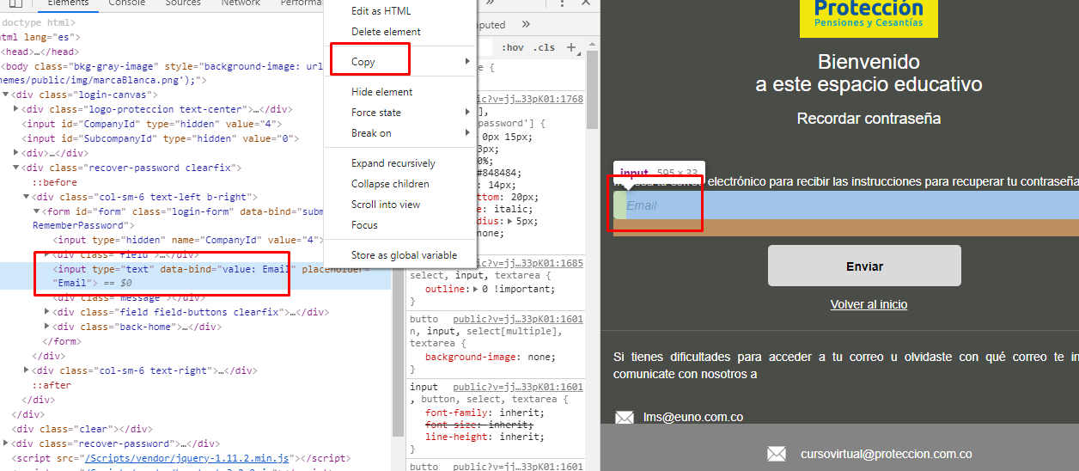

Botón Enviar

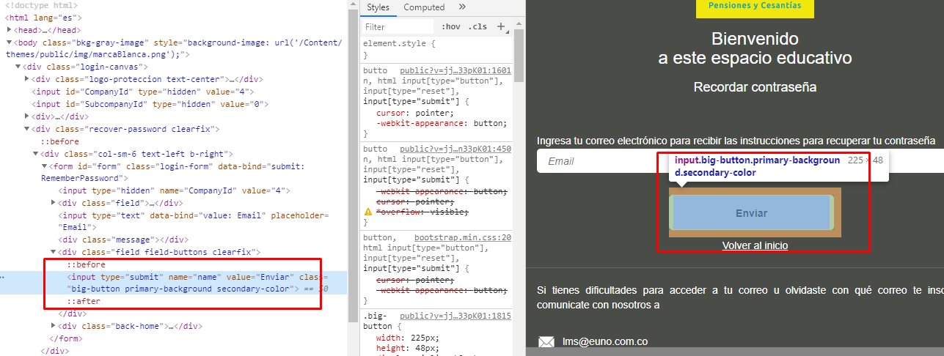

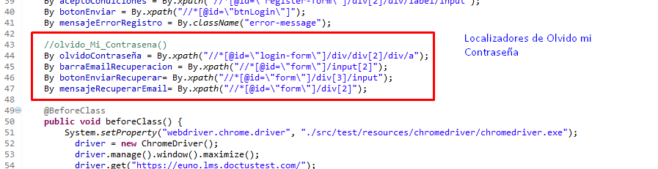

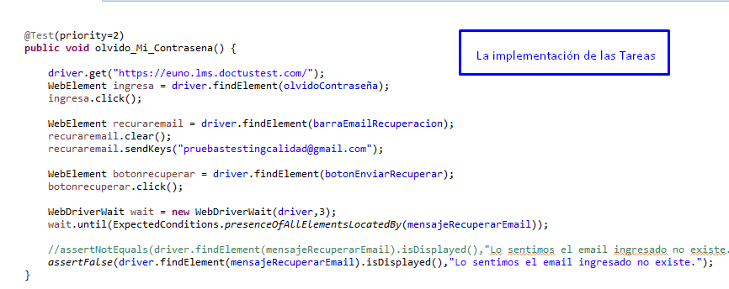

Por último, el cierre del proceso de automatización.

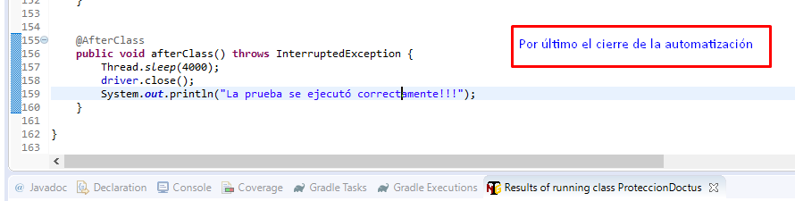

La ejecución de los tres escenarios

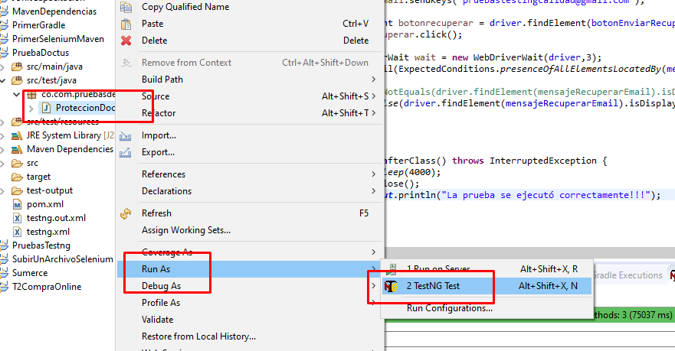

La ejecución de los tres escenarios con ejecución correcta

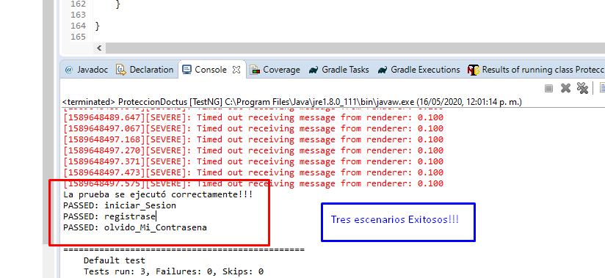

Evidencia de los tres escenarios pasaron las pruebas de automatización.

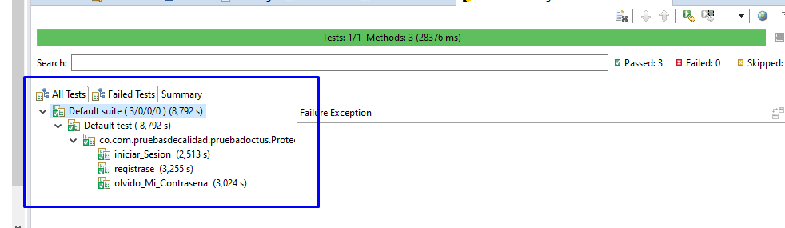

**Generación del informe las pruebas**

Generador del XML del reporte.

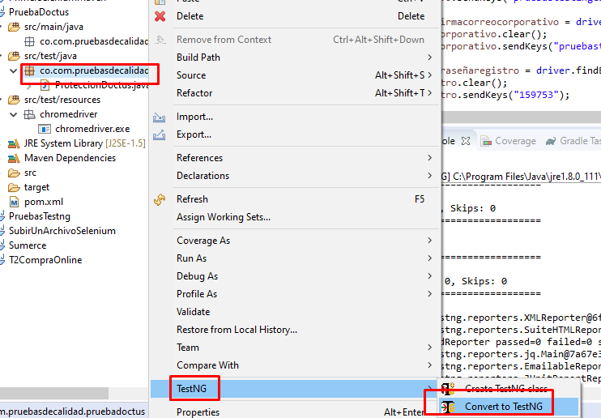

La asignación del nombre del reporte

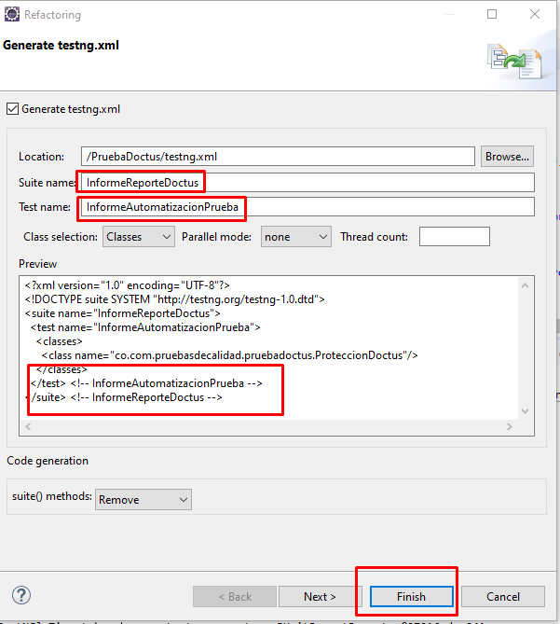

El aplicativo crea el archivo testng.xml

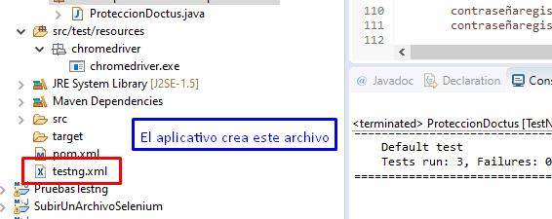

La creación en Source del nombre de la prueba y del paquete en donde se encuentra alojada la información.

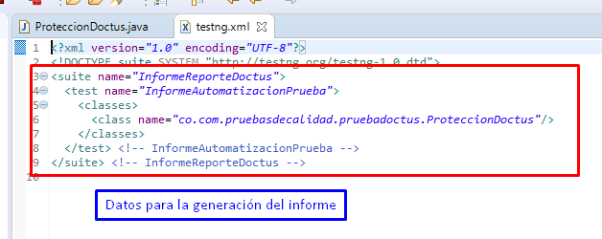

Desde este sitio ejecutar el código de nuevo.

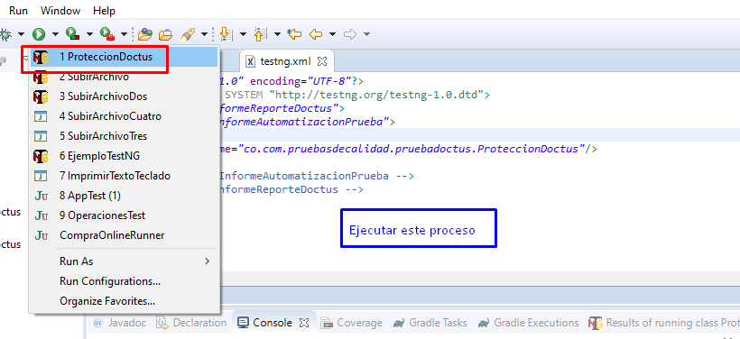

El aplicativo genera un nuevo archivo llamado testng.out.xml el cual contendrá toda la información necesaria para visualizar los reportes generados de la automatización.

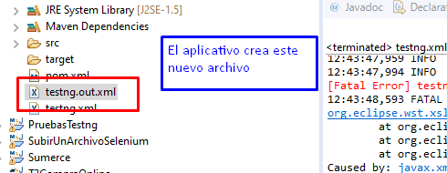

La localización del archivo dentro del equipo de computo para sacar el informe.

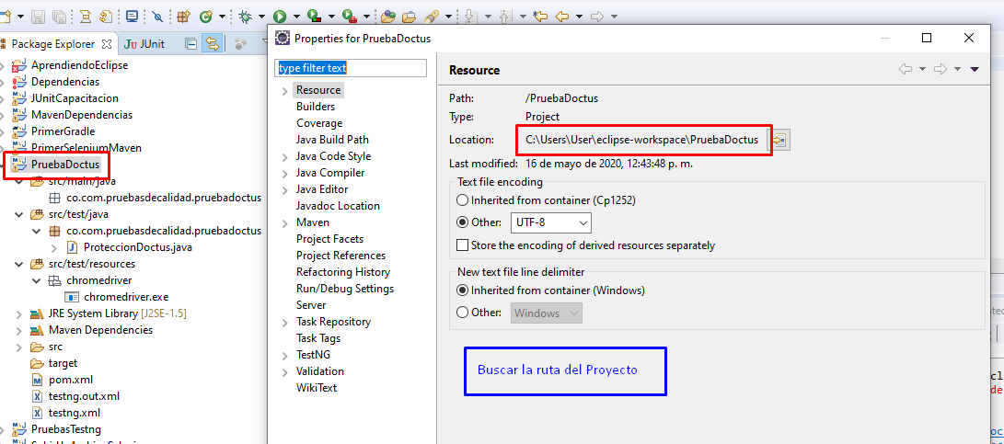

La localización dentro del archivo

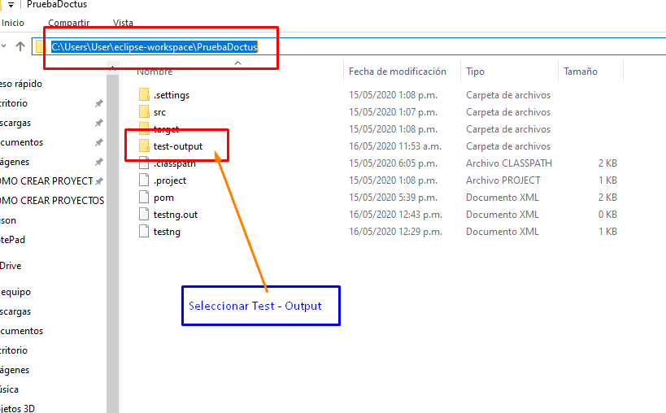

La selección del archivo emailable – report, el cual contiene la visualización de los reportes generados previamente

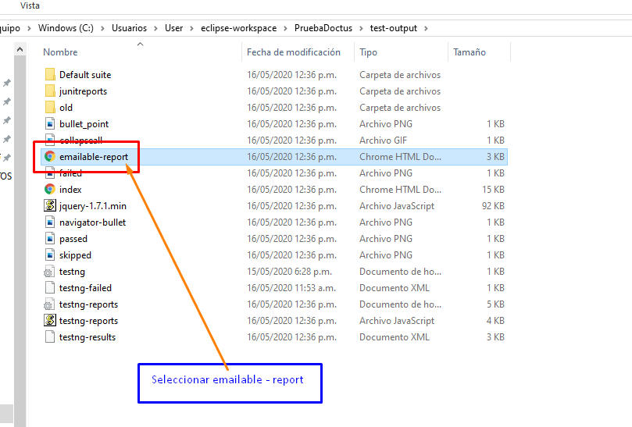

El informe generado por la aplicación como un reporte web.

Tres escenarios:

Iniciar_Sesion

Olvido_MI_Contraseña

Registrarse

Todos tres ejecutados correctamente!!!

